**BAB II**

**LANDASAN TEORI**

**2.1 Aplikasi**

Perangkat lunak aplikasi adalah suatu subkelas perangkat lunak komputer yang memanfaatkan kemampuan komputer langsung untuk melakukan suatu tugas yang diinginkan pengguna.

Aplikasi mobile atau mobile application merupakan proses pengembangan aplikasi yang dibuat untuk perangkat genggam, handphone, PDA, atau yang lebih dikenal dengan smartphone. Aplikasi tersebut sudah ada di telepon ketika proses manufaktur, disebut sebagai aplikasi bawaan. Adapun manfaat aplikasi mobile diantaranya [11]:

1. **Memberikan Saluran Pemasaran Langsung**

Manfaat dari aplikasi mobile adalah untuk memberikan saluran pemasaran secara langsung. Penyebaran yang dilakukan dengan aplikasi mobile bisa dilakukan dengan berbagai cara dari mulai news feed, harga, bentuk pemesanan, akun pengguna, messenger dan masih banyak lagi yang akan diterima pelanggan dengan sangat mudah.

1. **Membangun dan Mengenalkan Merk**

Aplikasi mobile khususnya untuk bisnis tidak hanya menjadi sarana menyebarkan informasi, namun juga membangun dan mengenalkan merk.

1. **Memudahkan Hidup**

Dengan menciptakan aplikasi ke dalam bentuk mobile, maka aplikasi ini akan memudahkan manusia ketika menjalani keseharian hidup. Sebagai contoh, para pengguna hanya butuh satu aplikasi untuk mengorder transportasi umum sehinggalebih efisien, memesan makanan secara online dengan satu aplikasi saja sehingga lebih praktis dan masih banyak lagi.

1. Meningkatkan Kulitas Komunikasi

Aplikasi mobile juga berguna untuk saling berbagi informasi yang berhubungan dengan banyak hal seperti pekerjaan dan lain sebagainya. Dengan adanya aplikasi mobile, maka komunikasi yang sebelumnya sulit dilakukan karena harus bertemu langsung bisa semakin mudah dengan memanfaatkan aplikasi mobile tersebut.

**2.2 Android**

Android adalah sistem operasi yang dikeluarkan oleh Google. Android dibuat khusus untuk smartphone dan tablet. Banyak produsen telah menggunakan Android sebagai sistem operasi untuk peranti (device) yang mereka produksi. Android juga mempunyai store dengan lebih dari 2,3 miliar pengguna aktif pada tahun 2018. Di indonesia sendiri, pada bulan Maret 2019 sebanyak 93,5% pangsa pasar memilih menggunakan platform Android untuk sistem operasi peranti mobile.

**2.3 Klasifikasi**

klasifikasi adalah pengelompokan yang sistematis dari obyek, gagasan, buku atau benda-benda lain ke dalam kelas atau golongan tertentu berdasarkan ciri-ciri yang sama. Sedangkan menurut KBBI kata klasifikasi memiliki arti penyusunan berkelompok atau golongan menurut kaidah atau standar yang ditetapkan.

**2.4 Caladium**

*Caladium* yang di indonesia lebih dikenal dengan keladi hias, merupakan tanaman satu kerabat dengan phildendron dan alokasia yang sudah dibudidayakan lebih dari satu abad yang lalu. Variasi keindahan bentuk, corak, dan warna daunnya yang sangat beragam, serta perawatannya yang mudah menjadi daya tarik tersendiri bagi orang untuk membudayakan *caladium*. *Caladium* secara alami tumbuh di hutan-hutan tropis yang rindang, subur dan lembap. Lokasi tumbuh-nya antara lain di pinggir sungai, di bawah pohon besar, dan di tempat-tempat berongga yang lembap dengan ketinggian 0-1000m dpl.

Tidak diketahui secara pasti *caladium* atau keladi darimana berasalnya namun, induk dari caladium berasal dari hutan Amazon serta kawasasn Amerika selatan yang beriklim tropis seperti Argentina, Brasil, Peru, Kolombia, dan Venezuela.

1. Klasifikasi Caladium

Kerajaan : *Plantae*

Divisi : *Magnoliophyta*

Kelas : *Liliopsida*

Ordo : *Alismatales*

Genus : *Caladium*

1. Contoh tanaman caladium

Adapun beberapa jenis atau varietas yang akan diklasifikasikan dalam penelitian ini adalah sebagai berikut:

1. Caladium Redstar

Caladium atau keladi ini memiliki motif warna merah yang menyerupai bintang dengan bintik warna putih.

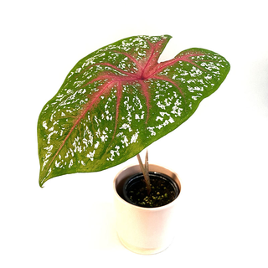

1. Caladium Gingerland

Caladium gingerland memiliki ciri daun berbentuk panjang dengan warna dasar hijau. Tulang daun bewarna putih dan pada bagian daun yang berwarna hijau terdapat bercak-bercak berwarna merah

.

1. Caladium Amazon

Caladium amazon atau keladi amazon memiliki ciri khas dengan bentuk lekukan-lekukan di setiap sisi daunnya secara teratur.



1. Caladium Tricolor

Caladium tricolor memiliki daun yang hampir seluruh bagiannya berwarna hijau dan memiliki corak bintik-bintik berwarna putih dan pink.

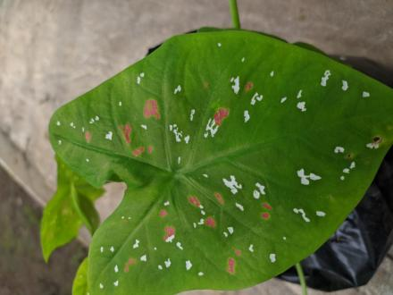

1. Caladium White Christmas

Caladium white christmas memiliki ciri yang paling mencolok yaitu memiliki dasar warna putih bersih dan warna hijau di urat-urat daunnya.

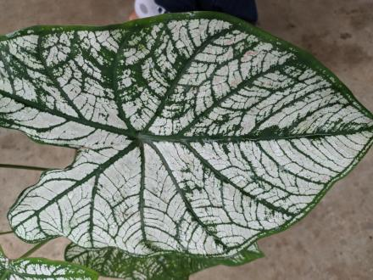

1. *Caladium White Queen*

*Caladium white queen* memiliki ciri yang hampir sama dengan *caladium white chritsmas* yang memiliki warna dasar putih bersih, namun pada jenis keladi ini warna pada urat-urat daunya yang berwarna merah yang kontras dengan warna daunya.



1. *Caladium Thai Beauty*

*Caladium* jenis ini memliki daun dengan paduan warna merah, putih, dan hijau. Dengan dominan warna merah muda dan daunya meruncing pada ujungnya.



1. Keladi Baret (*Caladium Baret*)

Keladi Jenis ini memiliki daun dengan perpaduan warna hijau dan merah menyala, serta terdapat bintik-bintik putih pada daun yang berwarna hijau.



**2.5 Artificial Intelegence**

Artificial Intelegence atau kecerdasan buatan adalah salah satu bagian dari ilmu computer yang memplajari bagaiaman cara membuat mesin yang dapat melakukan pekerjaan seperti dan sebaik ketika manusia mengerjakan pekerjaan tersebut. AI digunakan untuk mengetahui dan memodelkan proses-proses cara berfikirnya manusia dan mendesain agar sebuah mesin dapat menirukan perilaku manusia. Sistem computer yang memiliki pengetahuan dan perilaku manusia dengan kemampuan seperti belajar, penilaian dan menyelesaikan masalah dengan pengetahuan dan pemahaman bahasa alami manusia.

**2.6. Machine Learning**

Pembelajaran mesin (Machine Learning) adalah pendekatan dari kecerdasan buatan atau artificial intelegence yang berfokus pada pembuatan mesin yang dapat belajar tanpa deprogram secara eksplisit, inti dari machine learning adalah untuk membuat model (matematis) yang mereflesikan pola-pola data. Machine learning memliki 4 teknik atau tipe yaitu sebagai berikut:

1. Supervised Learning

Supervised learning merupakan pembuatan sebuah mesin yang akan dilatih untuk tujuan mencapai output yang diinginkan, seperti input dimana output yang diinginkan telah diketahui di awal.

1. Unsupervised Learning

Adalah model pembelajaran mesin tanpa label, alih-alih menggunakan label mesin dilatih untuk menemukan pola dalam data.

1. Semi-Supervised Learning

Adalah kombinasi dari supervised learning dan unsupervised learning, artinya ada dua jenis data yang berbeda, yang satu memilik label dan yang satu tidak memiliki label.

1. Reinforcment Learning

Reinforcment learning atau pembelajaran penguatan mengumpulkan informasi dari interaksi dengan lingkungan. Pembelajaran ini memiliki target untuk melakukan tindakan yang dapat meningkatkan keuntungan atau mengurangi bahaya.

**2.7 Convolutional Neural Network**

Convolutional Neural Networl merupakan metode yang dihasilkan dari pengembangan dari Multilayer Perceptron (MLP) yang dibuat atau didesain untuk mengolah data dalam bentuk dua dimensi. CNN termasuk ke dalam jenis deep neural network karena kedalaman jaringan yang tinggi metode CNN banyak digunakan untuk mengolah data image atau citra. Pada kasus klasifikasi sebuah citra MLP kurang sesuai untuk digunakan karena tidak menyimpan informasi spasial dari data image atau citra karean MLP menganggap setiap pixel dari citra adalah fitur independen sehingga menghasilkan sebuah citra yang kurang baik. Secara garis besar CNN tidak jauh berebeda dengan neural network, CNN terdiri dari neuron yang memiliki weight, bias dan actvation function. Ilustrasi CNN secara umum dapat dilihat pada gambaran arstiektur berikut:

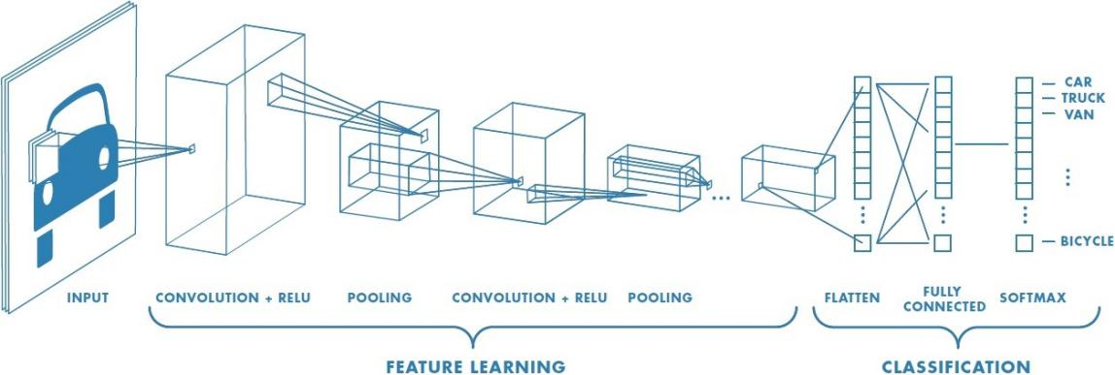

Credits matlab

Berdasarkan gamabar diatas diketahui bahwa CNN memiliki 2 bagian lapisan arsitketur yakni antara lain:

1. *Feature Learning (Feature Extraction Layer)*

Pada bagian ini terdapat lapisan yang berguna untuk menerima *input* gambar secara langsung diawal dan memprosesnya sampai menghasilkan *output* data *multidimension array*. Lapisan yang ada pada proses ini terdiri dari lapisan konvolusi dan lapisan *pooling*, dimana setiap proses lapisan tersebut akan menghasilkan *feature maps* berupa angka-angka yang merepresentasikan gambar untuk kemudian diteruskan pada bagian lapisan klasifikasi.

1. *Classificaation Layer*

Lapisan ini terdiri dari beberapa lapisan yang berisi neuron yang terkoneksi penuh (*fully connected*) dengan lapisan lain. Lapisan ini menerima *input* dari *output layer* bagian *feature learning* yang kemudian di proses pada *flatten* dengan tambahan beberapa *hidden layer* pada *fully connected* hingga menghasilkan *output* berupa akurasi klasifikasi dari setiap kelas.

**2.7.1 *Convolutinal Layer (Conv. Layer)***

*Convolution Layer* melakukan operasi konvolusi pada *output* dari *layer* sebelumnya. *Layer* tersebut adalah proses utama yang mendasari sebuah CNN. Konvolusi adalah suatu istilah matematis yang berati mengaplikasikan sebuah fungsi pada *output* fungsi lain secara berulang.

*Convolutional layer* terdiri dari neuron yang tersusun sedemikian rupa sehingga membentuk sebuah filter dengan panjang dan tinggi (*pixels*). Sebagai contoh, layer pertama pada *feature extraction layer* biasanya adalah conv. layer dengan ukuran 5x5x3. Panjang 5 pixels, tinggi 5 pixels dan tebal/jumlah 3 buah sesuai dengan channel dari image tersebut. Ketiga filter ini akan digeser keseluruh bagian dari gambar. Setiap pergeseran akan dilakukan operasi “dot” antara input dan nilai dari filter tersebut sehingga menghasilkan sebuah output atau biasa disebut sebagai *activation map* atau *feature map*. Berikut adalah ilustrasi bagaimana *convolutional layer* bekerja:



(Medium Samuel Sena, 2017)

*Convolutional layer memeliki parameter dan hyperparameter yaitu sebagai berikut:*

1. *Stride*

Stride adalah parameter yang menentukan berapa jumlah pergeseran filter. Jika nilai stride adalah 1, maka conv. filter akan bergeser sebanyak 1 pixels secara horizontal lalu vertical. Pada gambar diatas, stride yang digunakan adalah 2. Semakin kecil stride maka akan semakin detail informasi yang kita dapatkan dari sebuah input, namun membutuhkan komputasi yang lebih jika dibandingkan dengan stride yang besar. Namun perlu diperhatikan bahwa dengan menggunakan stride yang kecil kita tidak selalu akan mendapatkan performa yang bagus.

1. *Padding* atau *Zerro Padding*

Sedangkan *Padding* atau *Zero Padding* adalah *parameter* yang menentukan jumlah *pixels* (berisi nilai 0) yang akan ditambahkan di setiap sisi dari input. Hal ini digunakan dengan tujuan untuk memanipulasi dimensi output dari conv. layer (*Feature Map*).

**2.7.2 *Pooling Layer***

*Pooling layer* merupakan sebuah proses untuk mengurangi ukuran matrixs*. Pooling layer* biasanya berada setelah conv. layer. Pada prinsipnya pooling layer terdiri dari sebuah filter dengan ukuran dan stride tertentu yang akan bergeser pada seluruh area *feature map*. Terdapat dua jenis pooling layer, *max pooling* dan *avg pooling*, *Max pooling* membagi output dari convolution layer menjadi beberapa grid kecil lalu mengambil nilai maksimal dari setiap grid untuk menyusun matriks citra yang telah direduksi, sementara itu *Average pooling* mengambil nilai rata-rata nya. Berikut adalah ilustarasi dari *Max pooling:*

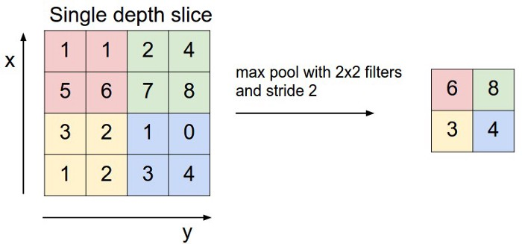

(Medium Samuel Sena, 2017)

Tujuan dari penggunaan pooling layer adalah mengurangi dimensi dari feature map (downsampling), sehingga mempercepat komputasi karena parameter yang harus di update semakin sedikit dan dapat mengatasi overfitting.

**2.7.3 *Fully Conected Layer***

Feature map yang dihasilkan dari feature extraction layer masih berbentuk multidimensional array, sehingga kita harus melakukan “flatten” atau reshape feature map menjadi sebuah vector agar bisa kita gunakan sebagai input dari fully-connected layer.

Hasil dari proses konvolusi menjadi input pada fully-connected layer. Fully connected layer adalah lapisan dimana semua neuron aktivasi dari lapisan sebelumnya terhubung semua dengan neuron di lapisan selanjutnya seperti halnya jaringan saraf tiruan biasa. Setiap aktivasi dari lapisan sebelumnya perlu diubah menjadi data satu dimensi sebelum dapat dihubungkan ke semua neuron di fullyconnected layer. Lapisan ini biasanya digunakan pada metode Multi-Layer Perceptron (MLP) dan bertujuan untuk mengolah data sehingga bisa diklasifikasikan. Perbedaan antara fully-connected layer dengan lapisan konvolusi biasa adalah neuron di lapisan konvolusi terhubung hanya ke daerah tertentu pada input, sementara pada fully-connected layer memiliki neuron yang secara keseluruhan terhubung. Namun, kedua lapisan tersebut masih mengoperasikan produk dot, sehingga fungsinya tidak begitu berbeda.

**2.7.4 *Activation Function ReLu***

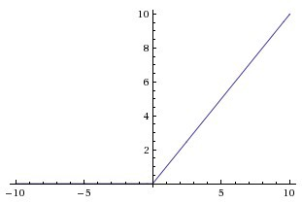

ReLU atau Rectified Linear Unit menjadi salah satu activaiton function yang begitu popoler pada belakangan ini. Pada dasarnya ReLu hanya membuat pembatasan pada bilangan nol, artinya apabila x  ≤ 0 maka x = 0 dan apabila x > 0 maka x=x. ReLu memiliki kelebihan dan kekurangan sebagai berikut:

1. Kelebihan ReLu
2. ReLU sangat mempercepat proses konvergensiyang dilakukan dengan stochastic gradient descent jika dibandingkan dengan sigmoid / tanh.
3. .Jika kita bandingan dengan sigmoid/tanh yang memiliki operasi-operasi yang “expensive” (exponentials, etc.), ReLU bisa kita implementasikan hanya dengan membuat pembatas(threshold) pada bilangan nol.

**2.8 *Google Collaboratory***

*Google Collaboratory* atau ***Google Colab***merupakan tools yang berbasis cloud dan free untuk tujuan penelitian. Google colab dibuat dengan environment jupyter dan mendukung hampir semua library yang dibutuhkan dalam lingkungan pengembangan Artificial Intelegence. Berikut adalah beberapa kelebihan dalam menggunakan *google colab* adalah sebagai berikut:

1. Akses Gratis

Penggunaan *google colab* ditujukan bagi para peneliti yang sedang mengembangkan penelitian dan membutuhkan komputer dengan spesifikasi tinggi dengan tidak harus membayar.

1. Memiliki Spesifikasi yang Bagus

Pengguna akan diberikan akses cloud computing atau komputer awan dengan spesfikasi :

1. GPU Nvidia K80s, T4s, P4s dan P100s.
2. Ram 13 GB
3. Disk 130 Gb
4. Tidak Perlu Melakukan Konfigurasi

Dalam penggunannya *google colab* tidak membutuhkan konfigurasi apapun, namun ketika akan menggunakan sebuah library baru diharuskan untuk menginstall liblary tersebut.

1. Easy Sharing

Dapat mudah dibagikan melalui *google drive*, *github* ataupun berbagi tautan project dengan orang lain.

**2.9 Python**

***Python***adalah bahasa pemrograman interpretatif multiguna yang memakai filosofi perancangan dengan fokus kepada tingkat keterbacaan kode. Sebagai bahasa pemrograman, Python menggabungkan kemampuan, kapabilitas dan sintaksis kode serta fungsi pustaka yang berkualitas tinggi. Pada dasarnya, bahasa pemrograman yang dirancang oleh Guido van Rossum ini sebenarnya sangat banyak digunakan untuk membuat program yang sangat sering dipakai oleh masyarakat umum. Sebut saja program GUI (desktop), aplikasi smartphone, program CLI, IoT, game, web, program untuk hacking , pembelajaran mesin dan masih banyak lagi.

**2.10 Tensorflow**

Tensorflow merupakan salah satu framework yang dapat membantu pembuatan model machine learning yang bersifat open source yang dikembangkan oleh google**.** Tensorflow adalah antarmuka untuk menerpkan algoritma machine learnging dan untuk mengeksekusi perintah dengan menggunakan informasi yang dimiliki tentang suatu objek atau target yang dikenali serta dapat membedakan objek satu dengan objek lainnya. Tensorflow memiliki fitur untuk menjalankan pelatihan model menggunakan Central Processing Unit (CPU) dan pelatihan model Graphic Processing Unit (GPU).

**2.11 Flutter**

Futter adalah sebuah SDK atau framework open source yang dikembangkan oleh Google untuk membuat atau mengembangkan aplikasi yang dapat berjalan dalam sistem operasi Android dan iOS. Flutter menggunakan bahasa pemrograman Dart dalam pengkodean. perbedaan framework flutter dengan yang lainnya yaitu dalam build aplikasi, pada Framework ini semua kodenya di compile dalam kode native-nya (Android NDK, LLVM, AOT-compiled) tanpa ada Interpreter pada prosesnya sehingga proses compile-nya menjadi lebih cepat [9].

1. Kelebihan Flutter

Adapun kelebihan flutter untuk membangun aplikasi adalah sebagai berikut :

1. Produktivitas Tinggi.

Karena flutter adalah cross-platform, dengan 1 codebase dapat diciptakan aplikasi IOS dan Android. Dengan ini tentunya akan menghemat waktu dan tenaga.

1. Performa Hebat

Dart mengkompilasi kedalam kode native dan tidak perlu lagi mengakses OEM widget dikarenakan flutter mempunyai widget nya sendiri. Demikian flutter dapat berjalan dengan cepat dan mengurangi masalah performa.

1. Development yang Ringkas dan Cepat

Salah satu fitur flutter yang paling dipuji adalah hot reload. Dimana hot reload ini berguna untuk menampilkan perubahan yang dilakukan pada kode secara instan pada emulator, simulator, dan hardware. Dengan kurang dari beberapa detik, kode yang dirubah dimuat ulang dengan aplikasi masih berjalan tanpa perlu dilakukan restart. Hal ini sangat bagus bukan hanya untuk membuat UI atau menambahkan fitur tetapi juga untuk bug fixing.

1. Open Source

Flutter dan Dart, keduanya open source dan gratis untuk digunakan. Keduanya juga memberikan dokumentasi yang bagus dan lengkap serta ada komunitas yang membantu untuk menyelasaikan masalah yang ditemukan saat proses development. Selain kelebihan.

**2.12 Dart**

**Dart** adalah sebuah bahasa pemrograman yang dikembangkan oleh **Google** dan digunakan untuk membangun aplikasi mobile, desktop, backend dan web, bahasa pemrograman ini bertipe Object Oriented dimana struktur kode kita berada di dalam Class, Class berisi data dan method. Dart menggunakan C-style syntax yang mirip dengan C,Java. Javascript. Swift .

**2.13 UML**

UML merupakan singkatan dari “Unified Modelling Language” yaitu suatu metode permodelan secara visual untuk sarana perancangan sistem berorientasi objek, atau definisi UML yaitu sebagai suatu bahasa yang sudah menjadi standar pada visualisasi, perancangan dan juga pendokumentasian sistem software. Saat ini UML sudah menjadi bahasa standar dalam penulisan blue print software [3].

1. **Tujuan UML**

Adapun tujuan dari penggunaan UML adalah sebagai berikut :

1. Dapat memberikan bahasa permodelan visual kepada pengguna dari berbagai macam pemerograman maupun proses rekayasa.
2. Dapat menyatukan praktek-praktek terbaik yang ada dalam permodelan.
3. Dapat memberikan model yang siap untuk digunakan, merupakan bahasa permodelan visual yang ekspresif untuk mengembangkan sistem dan untuk saling menukar model secara mudah.
4. Dapat berguna sebagai blue print, sebab sangat lengkap dan detail dalam perancangannya yang nantinya akan diketahui informasi yang detail mengenai koding suatu program.
5. Dapat memodelkan sistem yang berkonsep berorientasi objek, jadi tidak hanya digunakan untuk memodelkan perangkat lunak (software) saja.
6. Dapat menciptakan suatu bahasa permodelan yang nantinya dapat dipergunakan oleh manusia maupun oleh mesin.
7. **Komponen UML**

Sejauh ini para pakar merasa lebih mudah dalam menganalisa dan mendesain atau memodelkan suatu sistem karena UML memiliki seperangkat aturan dan notasi dalam bentuk grafis yang cukup spesifik (Sugrue J. 2009). Komponen atau notasi UML diturunkan dari 3 (tiga) notasi yang telah ada sebelumnya yaitu Grady Booch, OOD (*Object-Oriented Design*), Jim Rumbaugh, OMT (*Object Modelling Technique*), dan Ivar Jacobson OOSE (*Object-Oriented Software Engineering*) [2].

1. **Use Case Diagram**

Diagram yang menggambarkan *actor*, *use case* dan relasinya sebagai suatu urutan tindakan yang memberikan nilai terukur untuk aktor. Sebuah *use case* digambarkan sebagai elips horizontal dalam suatu diagram UML *use case*. *Use Case* memiliki dua istilah 1. *System use case*; interaksi dengan sistem. 2. *Business use case;* interaksi bisnis dengan konsumen atau kejadian nyata [2].

Contoh use case diagram:

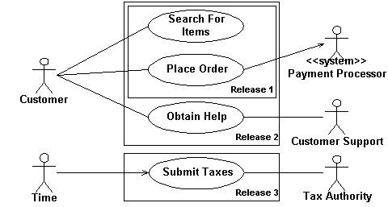

Gambar 2.1. Notasi use case diagram

1. **Activity Diagram**

Menggambarkan aktifitas-aktifitas, objek, *state*, transisi *state* dan *event*. Dengan kata lain kegiatan diagram alur kerja menggambarkan perilaku sistem untuk aktivitas [2].

Contoh activity diagram:

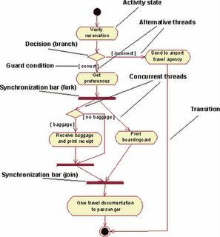

Gambar 2.2. Notasi use activity diagram.

1. **Sequence Diagram**

**Sequence Diagram** adalah salah satu dari diagram - diagram yang ada pada UML, sequence diagram ini adalah diagram yang menggambarkan kolaborasi dinamis antara sejumlah object. Kegunaannya untuk menunjukkan rangkaian pesan yang dikirim antara object juga interaksi antara object. Sesuatu yang terjadi pada titik tertentu dalam eksekusi sistem [2].

Contoh Sequence diagram:

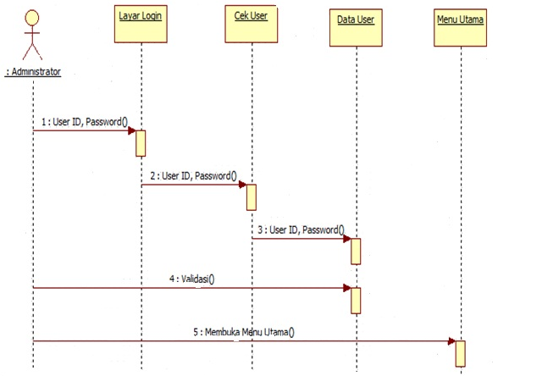

Gambar 2.4. Notasi Sequence diagram.